**Уважаемые партнеры!**

**Компания Vivaterra Argentina рада сообщить**

**что начинается набор групп по программе**

**«Аргентина: Великолепные контрасты за 14 дней »**

**с гарантированными датами заезда на 2014 - 2015 года.**

**В программу включены самые красивые регионы для ознакомления с Южной Америкой , с самыми интересными экскурсиями.**

**Посещаемые города:**

Аргентина – Буэнос-Айрес : Танго , Гаучо и Матэ

Каляфаты : Ледники Патагонии

Игуасу : самые широкие водопады в мире

Сальта: экзотическая и незабываемая красота

**ГАРАНТИРОВАННАЯ СТОИМОСТЬ ПРОГРАММЫ**

**НА ОДНОГО ЧЕЛОВЕКА С РАЗМЕЩЕНИЕМ В ОТЕЛЕ**

**ВЫБРАННОЙ КАТЕГОРИИ**

**ЦЕНЫ УКАЗАНЫ В НЕТТО В USD**



За подробной информацие вы можете обратиться к нам в любое удобное для вас время:

Наталья Сторская**:** [natalia@vivaterra.com.ar](mailto:natalia@vivaterra.com.ar)

Валерия Карпухина : [russia@vivaterra.com.ar](mailto:russia@vivaterra.com.ar)

Наши русскоговорящие сотрудники ответят на все ваши вопросы.

**Программа тура**

* **День 1: БУЭНОС-АЙРЕС.**

Прибытие в Буэнос-Айрес, встреча в аэропорту и трансфер в город .

Размещение в отеле по вашему выбору на 03 ночи – Завтраки включены

CHECK IN TIME: 15:00

CHECK OUT TIME:12:00

Отдых.

***Отель 4* :***

Буэнос-Айрес: **«DAZZLER TOWER MAIPU»**

<http://www.dazzlermaipu.com/?gclid=CODd6LStir0CFaQfwwoda7oAzg>

***Отель 5* :***

Буэнос-Айрес: **«SHERATON BUENOS AIRES & CONVENTION CENTER»**

<http://www.starwoodhotels.com/sheraton/property/overview/index.html?propertyID=260>

* **День 2: БУЭНОС-АЙРЕС.**

(Завтрак в отеле + Ужин во время экскурсии – напитики включены )

**Pick Up : 10:00 в холле отеля**

**Сити тур по городу – 4 часа.**

Этот город один из самых привлекательных в Латинской Америке. Он отличается своей красотой, деловой жизнью и приветливостью. Город поражает своей архитектурой, в которой сочетается колониальный стиль с элегантностью архитектуры конца XIX века и самой передовой модернистской архитектурой наших дней. Его улицы и перекрестки дышат историей, культурой и традициями припортового города. Площадь Мая, колыбель и свидетельница исторических моментов страны. На площади Мая берет начало также проспект Мая, который протянулся от собора Метрополитан до здания Конгресса. На площади «Пласа дель Конгрессо» находится нулевой километр для всех дорог Аргентины, а также монументальный фонтан Лос Дос Конгрессос и место заседаний обеих палат Конгресса. Главная улица города - "9 июля" - с белым обелиском в центре, воздвигнутом в честь независимости республики 9 июля 1816 года. Оперный театр Колон строился с расчетом затмить все остальные оперные сцены мира. Знаменитый Розовый дворец связан с именем Эвы Перон - жены президента Хуана Перона. Районы - Сан-Тельмо, Ла Бока, Пуэрто Мадеро, Реколета, Палермо или площадь Кортасара, являются самыми популярными туристическими маршрутами.

В Сан-Тельмо старинные особняки со своими патио, колодцами, подземными переходами восстанавливают колониальную память. От импозантных общественных зданий, таких как Инженерный факультет, до Наименьшего Домика,

Ла Бока ослепляет расцветкой домов вдоль переулка Каминито. Район возник на месте генуэзского поселения и история первых эмигрантов еще чувствуется на перекрестках. Набережная, культурный и коммерческий центр, музей восковых фигур, рынок кустарей, музей художников под открытым небом, мастерские, бары и пиццерии составляют обрамление живописной прогулки. Одной из достопримечательностей этого района является стадион Бомбонера.

В Пуэрто Мадеро выделяется неожиданный контраст впечатлений от ресторанов, пабов и модернизации встроенных в старинные доки первоисходного порта. Старинные здания еще сохраняют свой первоначальный вид кирпичных фасадов и обретают величественность, когда большие национальные и интернациональные фирмы избирают их для своих представительных офисов

Великолепные здания Реколета сохраняют элегантные исторические очертания основных культурных достояний города. Музей Изящных Искусств, Эль Мальба, национальные выставочные залы, Культурный Центр Реколеты, Музей Прикладной Науки, Кладбище Реколета, Церковь Богородицы Пилярской являются обязательными остановками на пути осмотра этого района.

Знаменитое кладбище Реколетта - место, где покоится вся аргентинская знать, политики и знаменитости. Там же находится могила Эвиты Перон с черным мраморным памятником. Но на камне высечена фамилия Дуарте. Любимица аргентинского народа была похоронена под своей девичьей фамилией.

По окончании трансфер в отель .

Отдых.

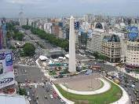 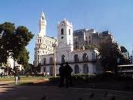 

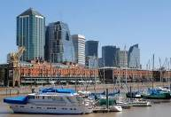 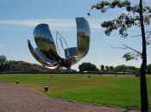 

**Pick Up 19:30 в холле отеля**

**Ужин и Шоу Танго в La Ventana**

**La Ventana – Barrio de Tango**

[**www.laventanaweb.com**](http://www.laventanaweb.com)

В самом сердце района Сан Тельмо ( San Telmo) открыл свои двери ресторан La Ventana Barrio de Tango с 1982.

Когда-то, более 100 лет назад ,на этом месте было старое многоквартирное здание всех приезжающих эмигрантов из Европы. А теперь это уютный и очень привлекательный ресторан, который сохранил все традиции , легенды и секреты прошлых времен.

К услугам своих посетителей La Ventana предлогает интереснейшее шоу аргентинского танго в котором участвуют более 32 артистов: коллектив которого состоит из двух живых оркестров танго и фолькльорной музыки , профессиональных танцоров и певцов танго.

Ресторан предлогает т национальную традиционную кухню , чтобы посетители смогли не только увидеть , но и попробывать весь каллорит местных традиций. К шикарному ужину будет обязательно предложено знаменитые марки аргентинского вина.

**Сервис:**

- регулярный трансферы отель/ресторан/отель ;

- Ужин-Гурмет по предложенному меню;

- Шоу Танго в сочетании с местным фолькльором.

**Зал:**  свыше 100 человек

**Сектор:** **Платеа**

**Меню ужина :**

- холодные или горячие закуски, или салаты

- горячее: блюда из телятины, свинины , птицы, рыбы , паста

- десерт: традиционные, мороженное, вруктовый салат

- вино, безалкогольные напитки, пиво.

 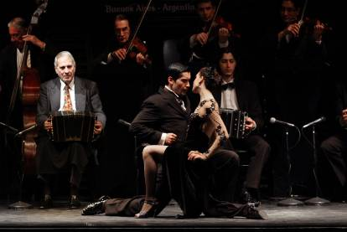 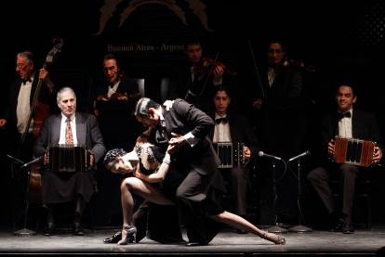

**День 3: БУЭНОС-АЙРЕС**

(Завтрак в отеле )

**Свободное время для самостоятельных прогулок и шопинга**

В Аргентине рекомендуется покупать изделия ( аксесуары ) из кожи , шубы из натурального меха, украшения и бюжитерия из малахита и Роса Инки ( розовый камень). Изделия из серебра , Мате , Аргентинское вино.

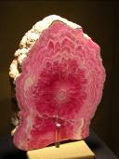   

**Рекомендуется дополнительная экскурсия**

**\*\* ПАМПА - ФИЕСТА ГАУЧО – Фиеста Гаучо на Эстанции Santa Susana**

<http://www.esantasusana.com.ar>

**( предлогаемая экскурсия не включена в стоимость программы – смотреть ниже)**

Pick Up : 10:30

Провести день или остаться на постой в аргентинских эстанциях это незабываемый и богатый опыт, чтобы идеально приблизиться к народным традициям Аргентины.

Наблюдать за работай гаучо со стадом , либо проехаться по полю верхом на лошади, это лишь некоторые из программ предлогаемых в сельской местности, к которым прибавляется местная кухня и знаменитое «осадо» (жареное на углях мясо).

Продолжительность : 7-8 часов.

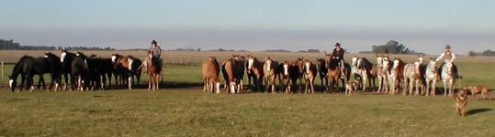

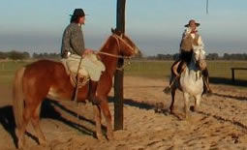 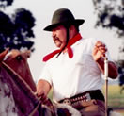 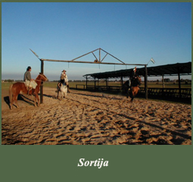

**День 4: БУЭНОС-АЙРЕС /КАЛЯФАТЫ**

(Завтрак в отеле )

Свободное утро для прогулок и приобритения сувениров.

Pick Up в холле отеля после обеда и трансфер в местный аэропорт.

Регистрация на рейс в Каляфаты.

Перелет 3:15 часа.

Прибытие в Каляфаты , встреча и трансфер в город.

Размещение в отеле по вашему выбору – 02 ночи -Завтраки включены.

CHECK IN TIME: 15:00

CHECK OUT TIME:12:00

***Отель 4* :***

Эль Каляфаты: **«Calafate Parque»** <http://www.calafateparquehotel.com>

***Отель 5* :***

Эль Каляфаты: **«Imago Hotel& SPA»** [www.imagohotelspa.com](http://www.imagohotelspa.com)

Отдых.

**День 5: КАЛЯФАТЫ**

(Завтрак в отеле )

**Ранний Пик Ап в холле отеле в 08:00**

**НАВИГАЦИЯ ПО ОЗЕРАМ ПАТАГОНИИ К ЛЕДНИКАМ УПСАЛА И СПЕГАЗИНИ**

Трансфер на индивидуальном транспорте в порт Punta Bandera и посадка на прогулочный катер.

Навигация в сторону Punta Avellaneda и Boca del Diablo по самому широкому устью озера (800 метров).

После 2-х часового плавания , по изминению пейзажев , мы добиремся до ледника Upsala.

Наш катр сделат остановку перед самым Ледником , чтобы мы смогли насладиться всем его величием .

Ледник Упсала является самым большим в области, его размеры составляют 60 километров в длину и 10 километров в ширину. Упсала также название одного городка в Швеции, где первая гляциологическая экспедиция проводила свои исследования в начале 20 века. В центральной части ледника проходит длинная темная полоса, сформированная центральной мореной и горными образованиями

Наш катер продолжить свой путь на юг по озеру Аргентино по каналу Canal Spegazzini, чтобы добраться до ледника под таким же названием.

Навигация позволяет приблизиться на максимально близкое растояние к леднику до 80-135 метров.

После прогулки , наш катер отвезет нас в начальную точку нашего путешествия.

**Внимание:** маршрут может изменяться без предварительного предупреждения , по усмотрению капитана , в связи с погодными условиями.

**В Программу включено:**

* Навиагция в **кабине Эконом** по озеру Lago Argentino,с остановками у самых знаменитых ледников Glaciar Upsala и Glaciar Spegazzini.
* Познавательный лекции на борту англо-испанских гидов..
* Tрансферы IN OUT из отеля в Каляфаты в порт – индивидуальные .
* Входные билеты в Нац Парк Los Glaciares.

**Обязательно рекомендуется : Заблаговременно приобрести Бокс-Ланч и напитки.**

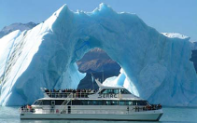 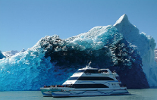 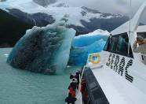

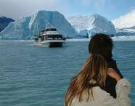 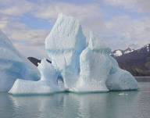 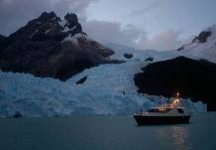

**День 6: КАЛЯФАТЫ / БУЭНОС-АЙРЕС**

(Завтрак в отеле )

**Pick Up : 09:00**

**Экскурсия в национальный парк «Los Glaciares»**

**к знаменитому леднику Перито Морено ( Perito Moreno ).**

Целый день мы посвятим ледникам (местное население называет этот регион «Третий Полюс»)

Ледник Перито-Морено находится на территории Национального парка Los Glaciares. Ледник Перито-Морено (Perito Moreno) в высоту достигает 50 м, а в длину - 4 км. Практически пересекает все озеро. Его возраст насчитывает около 30000 лет.Под тяжестью снега в ледяных зернах не остается воздуха, так что ледник становится прозрачно-голубоватого цвета.

Это чудо природы объявлено ЮНЕСКО мировым наследием человечества.

Продолжительность: 5 часов.

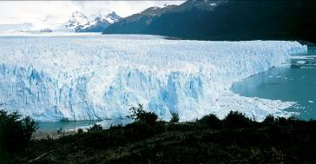 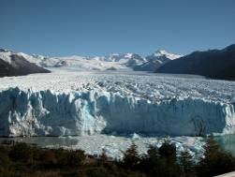 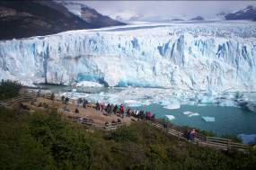

**Рекомендуется дополнительная экскурсия**

**( предлогаемая экскурсия не включена в стоимость программы – смотреть ниже)**

**\*\*\* Навигация «МОРСКОЕ САФАРИ» к заподной стороне ледника Перито Морено**

Эта экскурсия заключается в том, что совершая навигацию по озеру Рико,у туристов будет уникальная возможность максимально приблизиться к громадному и впечатляющему Леднику Перито Морено.Проходя по каналуТемпанос, катер приблизиться к стенам ледника как можно близко, где пассажиры смогут увидеть как огромные глыбы льда отваливаются от основания Ледника и с грохотом и огромным количеством брызг падают в воду озера Рико.

Продолжительность: 1 час.

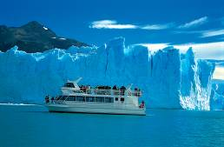 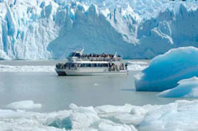

По окончании экскурсии Трансфер в местный Аэропорт .

Регистрация на рейс в Буэнос-Айрес ( 3:15 часа полета).

Прибытие в Аэропорт Буэнос-Айрес .

Размещение в отеле по вашему выбору на 01 ночь – Завтраки включены.

CHECK IN TIME: 15:00

CHECK OUT TIME:12:00

Отдых.

***Отель 4* :***

Буэнос-Айрес: **«DAZZLER TOWER MAIPU»**

<http://www.dazzlermaipu.com/?gclid=CODd6LStir0CFaQfwwoda7oAzg>

***Отель 5* :***

Буэнос-Айрес: **«SHERATON BUENOS AIRES & CONVENTION CENTER»**

<http://www.starwoodhotels.com/sheraton/property/overview/index.html?propertyID=260>

**День 7: БУЭНОС-АЙРЕС /ИГУАСУ**

(Завтрак в отеле )

Свободное утро для самостоятельных прогулок.

Пик Ап в холле отеля во второй половине дня .

Трансфер в местный Аэропорт .

Регистрация на рейс в Игуасу ( 1:45 часа полета).

Прибытие в ИГУАСУ. Трансфер в отель.

Размещение в отеле по вашему выбору – 02 ночи – Завтраки включены.

CHECK IN TIME: 15:00

CHECK OUT TIME:12:00

Отдых.

***Отель 4* :***

Игуасу: **« Gran Hotel Tourbillion »** [http://cablemodem.fibertel.com.ar](http://cablemodem.fibertel.com.ar/)

***Отель 5* :***

Игуасу: **« Loi Suites Iguazú »** [www.loisuites.com.ar](http://www.loisuites.com.ar)

* **День 8 : ИГУАСУ**

(Завтрак в отеле .)

**Pick Up 09:00**

**Экскурсия в Национальный Парк Cataratas de Iguazu со стороны Аргентины .**

На северовостоке страны, где Аргентины граничит с Бразилией, раскинул свои владения самый широкий водопад в мире Игуасу .

Мы совершим экскурсию к водопадам с Аргентинской стороны. . Расположенные полукругом, 275 потоков воды, разделенные скалами и густой растительностью, сбрасывают вниз в среднем до 1.800 куб. м воды в секунду! Разбиваясь о камни, потоки воды образуют множество водяных брызг, которые, преломляясь в лучах солнца, превращаются в нескончаемые радуги.

Мы отправимся в мини-путешествие по самым интересным уголкам водопадов. Нашему взгляду будут открываться самые красивые виды на падающую воду. Мы сделаем остановки на шести смотровых площадках где примем самый натуральный «душ» брызгающей воды.Затем мы доберемся до Глотки Дьявола (это место 150м в ширину и 80 в высоту), это самый уникальный и завораживающив вид огромной воды.

Продолжительность: 5-6 часов.

По окончании экскурсии Трансфер в отель.

Отдых.

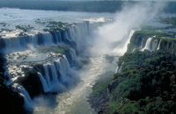 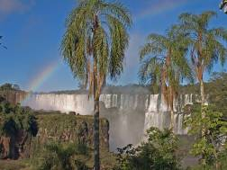 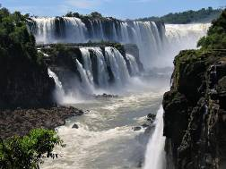

**Дополнительно рекомендуется ( эта услуга не входит в стоимость , см. Ниже)**

**\*\*\*\*Навигация БОЛЬШИЕ ПРИКЛЮЧЕНИЯ (Gran Aventura) к водопадам.**

«Большие приключения» это единственная экскурсия которая сочетает в себе тропические джунгли и водопады Игуасу.

В точке начала этой экскурсии нас будут ждать джипы 4х4 на которых мы совершим увлекательную прогулку по тропическому лесу. Профессиональные гиды расскажут нас все историю этих экзотический мест, ознакомят нас с его богатейшей флорой и фауной.

После 8 км прогулки на джипах мы продолжим наш путь пешком по специально оборудованным лестницам (100 м), где пересядем в больший шлюбки чтобы совершить навигацию к струя прадающей воды. У нас будет уникальная возможность приблизиться к водопадам на максимально близкое растояние.

Продолжительность: 1:50 часа .

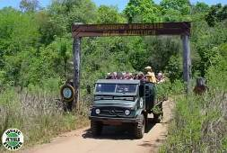 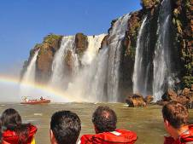 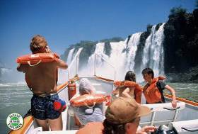

* **День 9 : ИГУАСУ**

(Завтрак в отеле .)

**Pick Up 09:00**

**Экскурсия в Национальный Парк Foz dо Iguaçu со стороны Бразилии.**

Гигантский водопад Игуасу известен во всем мире. Река [Игуасу](http://www.brazil.ru/ru/tourism/destinations/Foz_do_Iguacu) шириной 4 км обрушивается с двух базальтовых ступеней высотой 72 м. Каждую минуту низвергается более 700 тонн воды. Земля слегка гудит и подрагивает от грохота падающей воды. За несколько километров виден туман из брызг, который пронизывают десятки радуг.

Национальный парк Игуасу занимает площадь 170000 га и расположен в 28 км. от города. Здесь Вы увидите тысячи тропических бабочек, разноцветных попугаев, колибри, древовидные папоротники, бамбук и цветущие лианы.

Из центра Посетителей Национального парка на микроабтобусах мы направимся по тропам (около 1 км)в глубь парка, будем делать ряд остановок на смотровых площадках любуясь падающей водой и окружающей природой. И так мы добиремся до Глотки Дьявола где водопады достигают своей максимальной высоты.

Продолжительность: 5-6 часов.

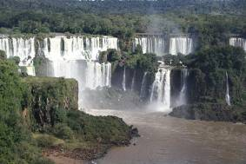 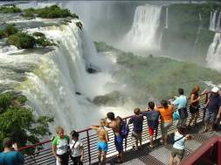 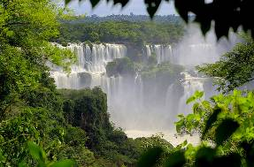

**Дополнительно рекомендуется ( эта услуга не входит в стоимость , см. Ниже)**

**\*\*\*\*\*Экскурсия в Парк птиц - Фоз ду Игуасу**

Парк птиц Фоз Тропикана в [Игуасу](http://www.brazil.ru/ru/tourism/destinations/Foz_do_Iguacu) занимает 17 гектаров леса и находится на расстоянии 500 метров от Национального парка Игуасу. Чтобы добраться до него туристы идут по асфальтированной дороге длиной 1000 метров, которая пролегает по лесу.

Парк построен так, чтобы птицы жили в естественной среде обитания. Для этого создали специальные экосистемы, очень похожие на Пантанал и Амазонию. Места обитания птиц окружены сетками, высота которых достигает 8 метров. В некоторые из огромных птичьих вольер [туристам](http://www.brazil.ru/ru/tourism/) разрешается входить и находится рядом со птицами.

Парк птиц идеальное место, чтобы увидеть и сфотографировать практически все виды птицы, которые существует в этой прекрасной стране. Здесь же вы увидите различных попугаев, несколько разновидностей туканов, арара, также несколько видов птиц из Африки, Азии и Австралии. В данный момент в парке проживают 900 птиц более 130 видов. В парке ведутся исследовательские работы с целью изучения и сохранения редких видов птиц, и разведение вымирающих в природе пернатых. Кроме птиц, в парке можно посмотреть рептилий, крокодилов, змей и огромное количество экзотических бабочек.

По окончании экскурсии возвращение в отеле.

Продолжительность: около 2-х часов.

[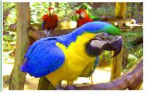](http://www.brazil.ru/ru/excursion_parquedasaves?mode=gal##) [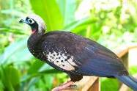](http://www.brazil.ru/ru/excursion_parquedasaves?mode=gal##) [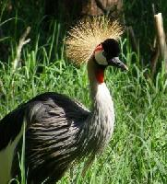](http://www.brazil.ru/ru/excursion_parquedasaves?mode=gal##) [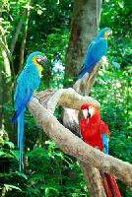](http://www.brazil.ru/ru/excursion_parquedasaves?mode=gal##)

* **День 10 : ИГУАСУ/ САЛЬТА**

(Завтрак в отеле .)

Pick Upp в холле отеля и Трансфер в Аэропорт

Регистрация на рейс в г. Сальта (2:05 часа полета).

Прибитие в Аэропорт Сальты.

Встреча и трансфер в город.

Размещение в отеле по вашему выбору – на 01 ночь. Завтраки включены.

CHECK IN TIME: 15:00

CHECK OUT TIME:12:00

Отдых.

***Отель 4* :***

Сальта: **«Hotel Casa Real »** [www.casarealsalta.com](http://www.casarealsalta.com)

***Отель 5* :***

Сальта: **« Hotel Sheraton Salta»** <http://www.sheratonsaltahotel.com/>

**Обзорная экскурсия по городу.**

Сальта - один из самых интересных городов северо-западной части страны. Сальта - красивый аргентинский город, расположенный на высоте 1190 м выше уровня моря, севернее Сан-Мигель-де-Тукуман, вблизи боливийской границы.   
Cальта могла бы остаться заштатным провинциальным городком, если бы не ее главная достопримечательность - статуи Девы Марии и Христа Чудотворца (XVI в), находящиеся в соборе Сан-Франсиско. Тысячи верующих посещают Сальту в надежде посмотреть на чудотворные статуи, которым приписывают способность излечивать от болезней и останавливать землетрясения.   
Также в Сальте стоит осмотреть Ратушу (сейчас в ней расположен Исторический музей), живописную центральную площадь, Кафедральный собор, многочисленные иезуитские церкви, монастырь Сан-Бернардо, дом Урибуру, пешеходную аллею Ла-Флорида и шумный рынок, где можно найти подлинные произведения традиционных народных ремесел.   
По окончании экскурсии возвращение в отель.

Продолжительность экскурсии: 3 часа.

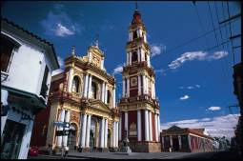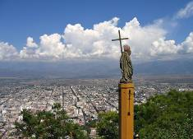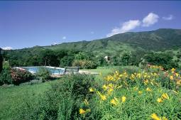

* **День 11: САЛЬТА – ПУРМАМАРКА**

(Завтрак в отеле .)

Pick Upp в холле отеля

**Экскурсия в Пурмамарку, Ущелье Умауака и Солончак Salinas Grandes.**

Сегодня мы совершим увлекательную экскурсию «Сафари в небесах».Этот «пробег» расчитан на целый и разбит на несколькот этапов: первый – мы будем следовать по пути знаменитого поезда «Поезд в облака»(Tren a las Nubes).Это уникальное в своем роде инженерное сооружении раскившееся на много километров.Второй – мы проедем большую часть степей Сальты, наслаждаясь чудными пейзажами, каньонами, растительностью до Салинас Грандес на границе с другой провинцией Хухуй. И третий этап –это поселок Пурмамарка, который расположен у подножья горы «Семь Цветов» ( Cerro de los Siete Colores)

Ущелье УМАУАКА (la Quebrada de Humahuaca), обьявлено ЮНЕСКО Достоянием Человечества.Это уникальные шедевры природы единственные в мире.

В колониальном городе Умауака, раскинувшемся под бездонно голубым небом, можно попробовать местные деликатесные блюда, приобрести индейские сувениры ручной работы, музыкальные инструменты и текстильные изделия из шерсти ламы и викуньи.

Продолжительность экскурсии :8 – 9 часов.

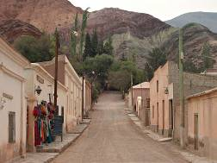 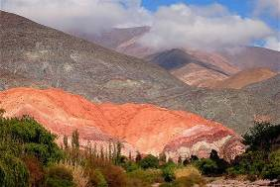

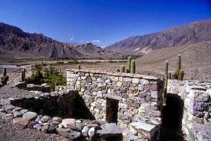 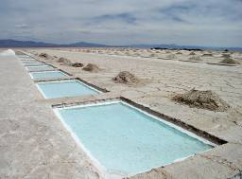

Ночь мы проведем в г. Пурмамарка.

Размещение в отеле по вашему выбору на 01 ночь – Завтраки включены.

CHECK IN TIME: 15:00

CHECK OUT TIME:12:00

Отдых.

***Отель 4* :***

Пурмамарка: **«LA COMARCA» <http://www.lacomarcahotel.com.ar/docs/eng/index.php>**

***Отель 5* :***

Пурмамарка: **«MANANTIAL DEL SILENCIO»**

<http://www.hotelmanantialdelsilencio.com/home.html>

* **День 12: ПУРМАМАРКА – УЩЕЛЬЕ УМАУАКА / САЛЬТА**

(Завтрак в отеле .)

Pick Up в холле отеля.

**Экскурсия на целый день в Умауака.**

Сегодня мы увидем еще один живописный район этой провинции УМАУАКА (la Quebrada de Humahuaca), обьявленый ЮНЕСКО Достоянием Человечества. Это уникальные шедевры природы единственные в мире.

Отправляясь по 34-ому шоссе, мимо полей, засеянных сахарным тростником, табаком, бобовыми культурами и хлопком мы возвращаемся в Сальту через провинцию Жужуй ,где раскинулась долина реки Рио-Гранде. В районе Ялы, летнего курорта в густо-зеленых горах, окруженных прекрасными реками и озерами,. Провинцию пересекает линия Южного тропика (так называемый тропик Козерога) на уровне поселений Уакалера и Укия, чья маленькая церковь является одной из самых старинных в регионе.

Весь путь нас будут сопровождать быстро меняющиеся пейзажи: прекрасная комбинация сине-голубого неба и склоны местных гор и ущельев.

Глубокие реки, поросшие лесом равнины, отступающие Анды и поразительные красоты делают эту местность идеальной для путешественника, влюбленного в природу.

Продолжительность : 8-9 часов.

По окончании , трансфер в отель.

Ночь в отеле в Сальте.

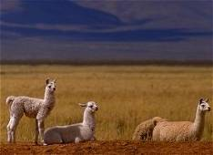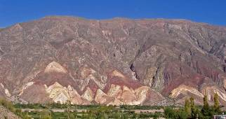

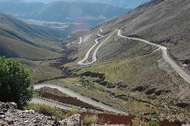 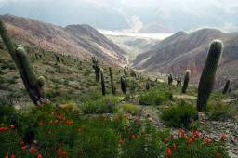

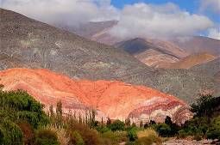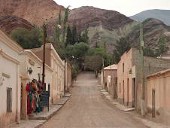

Размещение в отеле по вашему выбору – на 01 ночь. Завтраки включены.

CHECK IN TIME: 15:00

CHECK OUT TIME:12:00

Отдых.

***Отель 4* :***

Сальта: **«Hotel Casa Real »** [www.casarealsalta.com](http://www.casarealsalta.com)

***Отель 5* :***

Сальта: **« Hotel Sheraton Salta»** <http://www.sheratonsaltahotel.com/>

* **День 13: САЛЬТА/ БУЭНОС-АЙРЕС**

(Завтрак в отеле .)

Pick Up в холле отеля и трансфер в Аэропорт .

Регистрация на рейс в Буэнос-Айрес (2:00 часа полета)

Прибытие в Аэропорт Буэнос-Айрес .

Встреча и трансфер в город.

Размещение в отеле по вашему выбору на 01 ночь – Завтраки включены.

CHECK IN TIME: 15:00

CHECK OUT TIME:12:00

Отдых.

***Отель 4* :***

Буэнос-Айрес: **«DAZZLER TOWER MAIPU»**

<http://www.dazzlermaipu.com/?gclid=CODd6LStir0CFaQfwwoda7oAzg>

***Отель 5* :***

Буэнос-Айрес: **«SHERATON BUENOS AIRES & CONVENTION CENTER»**

<http://www.starwoodhotels.com/sheraton/property/overview/index.html?propertyID=260>

**День 14: БУЭНОС-АЙРЕС**

(Завтрак в отеле )

Свободное утро для самостоятельных прогулок.

Пик Ап в холле отеля в зависимости от вашего рейса. Трансфер в Аэропорт .

**\*\*\*\*\*Конец наших услуг\*\*\*\*\***

**В стоимость программы входит:**

**Буэнос-Айрес:**

- размещение в отеле на 5 ночей – Завтраки включены;

- Индивидуальные трансферы по программе с **русскоязычным гидом** ;

- Индивидуальные экскурсии по программе с **русскоязычным гидом** ;

- Ужин & Шоу Танго La Ventana по программе с **русскоязычным гидом;**

**Каляфаты :**

- размещение в отеле на 2 ночи – Завтраки включены;

- Индивидуальные трансферы по программе с **русскоязычным гидом**;

- Индивидуальные экскурсии по программе с  **русскоязычным гидом**;

- входные билеты в национальный парк;

- Регулярная навигация к Ледникам по программе;

**Игуасу :**

- размещение в отеле на 3 ночи – Завтраки включены;

- Индивидуальные трансферы по программе с **русскоязычным гидом** ;

- Индивидуальные экскурсии по программе с **русскоязычным гидом** ;

- входные билеты в национальные парки;

**Cальта:**

- размещение в отеле на 2 ночи – Завтраки включены;

- Индивидуальные трансферы по программе с **англоязычным гидом** ;

- Индивидуальные экскурсии по программе с **англоязычным гидом** ;

- входные билеты в национальные парки;

**Пурмамарка:**

- размещение в отеле на 1 ночь – Завтраки включены;

- Индивидуальные трансферы по программе с **англоязычным гидом** ;

- Индивидуальные экскурсии по программе с **англоязычным гидом** ;

- входные билеты в национальные парки;

**В стоимость программы НЕ входит:**

- ранние поселение и выселение в отелях ( консультировать условия Early Check In /Late Check Out в каждом отеле) ;

- интернациональные и внутренние перелеты;

- аэропортовые сборы и налоги;

- дополнительные услуги ( трансферы, экскурсии, гид ) не указанные в программе;

- личные расходы и чаевые.

**Так же не включены Дополнительные услуги :**

- ПАМПА - ФИЕСТА ГАУЧО – Фиеста Гаучо на Эстанции Santa Susana

- Навигация «МОРСКОЕ САФАРИ»

- регулярная навигация Большие Приключения;

- Экскурсия в Парк птиц - Фоз ду Игуасу;

**Стоимость дополнительных услуг на одного человека.**

**Тариф НЕТТО**

**\*\* ПАМПА - ФИЕСТА ГАУЧО – Фиеста Гаучо на Эстанции Santa Susana – U$D 163,00**

**\*\*\* Навигация «МОРСКОЕ САФАРИ» к леднику Перито Морено – USD 20.00**

**\*\*\*\* Навигация БОЛЬШИЕ ПРИКЛЮЧЕНИЯ (Gran Aventura) к водопадам – USD 45.00**

**\*\*\*\*\* Экскурсия в Парк птиц - Фоз ду Игуасу – USD 51.00**

**Учитывать Обязательно :**

Рекомендуется партнерам бронировать туристам интернациональный перелет до Буэнос-Айреса которые прилетают с 07:00 до 11:00 часов утра , и вылет интернациональными рейсами с 17:00 – 19:00.

В случае если туристы летят рейсами, отличными от основной группы, в первый и последний дни программы, просьба дополнительно уточнять стоимость индивидуальных трансферов под эти рейсы.

Если в момент бронирования программы не были запрошены дополнительные трасферы на первый и последний дни программы, то данные трансферы выполняются по времени Pick Up основной группы .

***Отели 4* :***

Буэнос-Айрес: **«DAZZLER TOWER MAIPU»** <http://www.dazzlermaipu.com>

Эль Каляфаты: **«Hotel Calafate Parque»** <http://www.calafateparquehotel.com>

Игуасу: **« Gran Hotel Tourbillion »** [http://cablemodem.fibertel.com.ar](http://cablemodem.fibertel.com.ar/)

Сальта: **«Hotel Casa Real »** [www.casarealsalta.com](http://www.casarealsalta.com)

Пурмамарка: **«LA COMARCA»** [**http://www.lacomarcahotel.com.ar/docs/eng/index.php**](http://www.lacomarcahotel.com.ar/docs/eng/index.php)

***Отели 5* :***

Буэнос-Айрес: **«SHERATON BUENOS AIRES & CONVENTION CENTER»**

<http://www.starwoodhotels.com/sheraton/property/overview/index.html?propertyID=260>

Эль Каляфаты: **«Imago Hotel& SPA»** [www.imagohotelspa.com](http://www.imagohotelspa.com)

Игуасу: **«Loi Suites Iguazú »** [www.loisuites.com.ar](http://www.loisuites.com.ar)

Сальта: **« Hotel Sheraton Salta»** <http://www.sheratonsaltahotel.com/>

*Пурмамарка*: **«MANANTIAL DEL SILENCIO»**

<http://www.hotelmanantialdelsilencio.com/home.html>

**Стоимость внутренних авиаперелетов на одного человека**

**в эконом классе от usd 1109,00**

1 AR1820 AEPFTE 1225 1545

2 AR1899 FTEAEP 1810 2106

3 AR1734 AEPIGR 1630 1815

4 AR2818 IGRSLA 1155 1400

5 AR1455 SLAAEP 1320 1520

**В стоимость тарифа включены налоги в аэропртах в Буэнос-Айресе и Игуасу**

**Аэропртовый налог в Каляфаты - usd 15 на одного человека и оплачивается на месте при вылете в обязательном порядке.**

Стоимость внутреннего перелета дана предварительно.

Окончательная стоимость подтверждается в момент бронирования по наличию мест и класса электронного билета в каждом конкретном случае.

**Внимание:**

B случае бронирования и покупки внутренних перелетов через компанию Vivaterra в обязательном порядке указывать:

- полные данные пассажиров ( фамилии , имена)

- дату рождения и паспортные данные

***ВНИМАНИЕ :***

**\* КОМПАНИЯ VIVATERRA ОСТАВЛЯЕТ ЗА СОБОЙ ПРАВО НА ИЗМЕНЕНИЕ ПОСЛЕДОВАТЕЛЬНОСТИ ЭКСКУРСИЙ И ЗАМЕНУ ОТЕЛЕЙ ПО ПРОГРАММЕ НА АЛЬТЕРНАТИВНЫЕ (ТОГО ЖЕ УРОВНЯ), ДЛЯ СОХРАНЕНИЯ УРОВНЯ ПРЕДОСТАВЛЯЕМОГО СЕРВИСА.**

**\* КОМПАНИЯ VIVATERRA ОСТАВЛЯЕТ ЗА СОБОЙ ПРАВО НА ИЗМЕНЕНИЕ ПОСЛЕДОВАТЕЛЬНОСТИ ЭКСКУРСИЙ ПО ПОГОДНЫМ И КЛИМАТИЧЕСКИМ УСЛОВИЯМ , ДЛЯ СОХРАНЕНИЯ УРОВНЯ ПРЕДОСТАВЛЯЕМОГО СЕРВИСА.**

**\* КОПАНИЯ VIVETERRA НЕ НЕСЕТ ОТВЕТСТВЕННОСТЬ ЗА ОТМЕНУ ЭКСКУРСИЙ ПО ОБСТОЯТЕЛЬСТВАМ, ОТНОСЯЩИМСЯ К ФОРС-МАЖОРНЫМ.**

**\* ОТЕЛИ ПО ПРОГРАММЕ МОГУТ БЫТЬ ЗАМЕНЕНЫ НА ДРУГИЕ ПОДОБНЫЕ ОТЕЛИ БЕЗ ПРЕДВАРИТЕЛЬНОГО ПРЕДУПРЕЖДЕНИЯ.**

**\* УТОЧНЯТЬ  СТОИМОСТЬ ПРОГРАММЫ ПЕРЕД БРОНИРОВАНИЕМ.**

**\* СТОИМОСТЬ ПРОГРАММЫ МОЖЕТ БЫТЬ ИЗМЕНЕНА БЕЗ ПРЕДВАРИТЕЛЬНОГО ПРЕДУПРЕЖДЕНИЯ.**

**\* СТОИМОСТЬ АВИАПЕРЕЛЕТОВ ДАНА ПРЕДВАРИТЕЛЬНАЯ. ЗАПРАШИВАТЬ ТАРИФ АВИАБИЛЕТОВ В КАЖДОМ КОНКРЕТНОМ СЛУЧАЕ.**